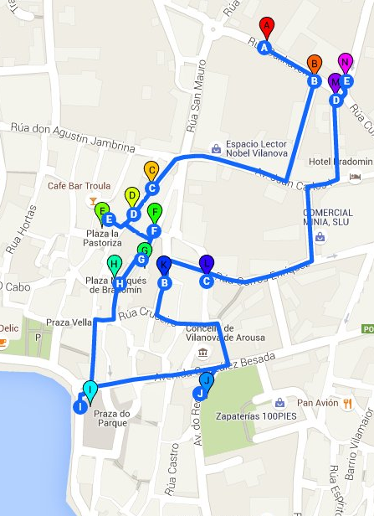

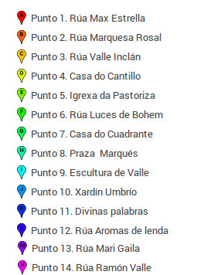


IES Faro das Lúas
Vilanova de Arousa

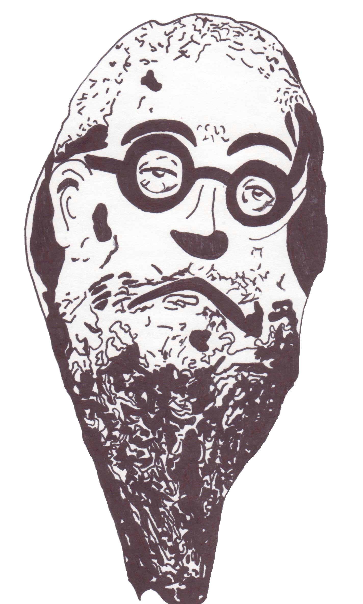
VIAXE POR VALLE-INCLÁN

Vilanova de Arousa

1.-Rúa Max Estrella
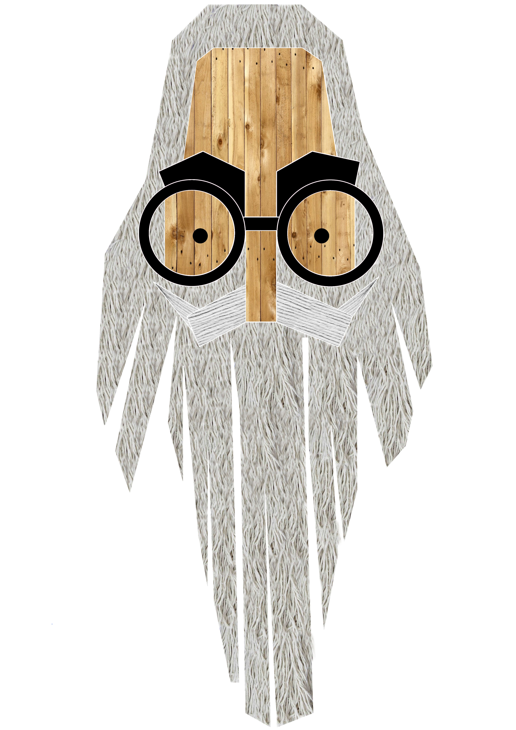
É o protagonista de Luces de Bohemia, un poeta cego e frustrado que vive na miseria. A obra reflicte a súa última noite percorrendo Madrid. A pesar da súa cegueira, é o único personaxe que ve a realidade e é consciente da súa mediocridade.

2.-Rúa Marquesa Rosalinda
Esta obra, estreada en 1912, conta a historia de Rosalinda que é seducida por Arlequín, para desesperación do seu marido.

3.-Rúa Valle Inclán
Ramón María del Valle Inclán (1866-1936) naceu e pasou a súa infancia e xuventude en Vilanova de Arousa. Publicou o seu primeiro libro, Femenina, en 1895 e comezou Dereito en Santiago, onde coñeceu a Murguía e A. Brañas, líderes do Rexionalismo no que militou de mozo.

4.-Casa do Cantillo
Situada na antiga rúa San Mauro (rúa Valle Inclán desde 1924), data de mediados do século XVIII. Nela naceu e viviu o escritor cos seus pais.

5.-Igrexa da Pastoriza
Nela bautizaron a Valle en 1866.

6.-Rúa Luces de bohemia
Esperpento publicado en 1924 que utiliza a ironía e a sátira para describir unha realidade grotesca e unha sociedade decadente.

7.-Casa do Cuadrante
Desde 1846 foi o domicilio dos avós maternos do escritor

8.-Praza do Marqués de Bradomín
O Marqués de Bradomín (adaptación da Sonata de otoño) estreouse como obra teatral en 1906.

9.-Praza do Parque
Nesta praza atopamos unha escultura de Valle rodeado dos personaxes máis coñecidos das súas obras: O príncipe Verdemar (da farsa infantil A cabeza do dragón), o marqués de Bradomín, Max Estrella e don Latino, Lucero (coñecido tamén como Séptimo Miau) e Mari Gaila.

10.-Xardín umbrío
Este libro de relatos dá nome ao parque central de Vilanova. No prólogo, Valle declara que Micaela, a Galana, unha vella doncela da súa avoa, contáballe cando era neno “historias de santos, de almas en pena, de trasnos e de ladróns. Agora eu conto as que ela me contaba(…).

11.-Divinas palabras
Obra de teatro publicada en 1919 que reflicte situacións crueis tratadas en ton de traxicomedia.

12.-Rúa Aromas de lenda
É unha obra poética de estética modernista publicada en 1907.

13.-Mari Gaila
É a protagonista de Divinas palabras (1919), unha muller relixiosa, nada vergoñenta e con carácter forte.

14.-Rúa Ramón Valle Bermúdez
Ramón Valle Bermúdez casou con Dolores de la Peña y Montenegro e, en 1866, tiveron a Ramón María del Valle Inclán.

